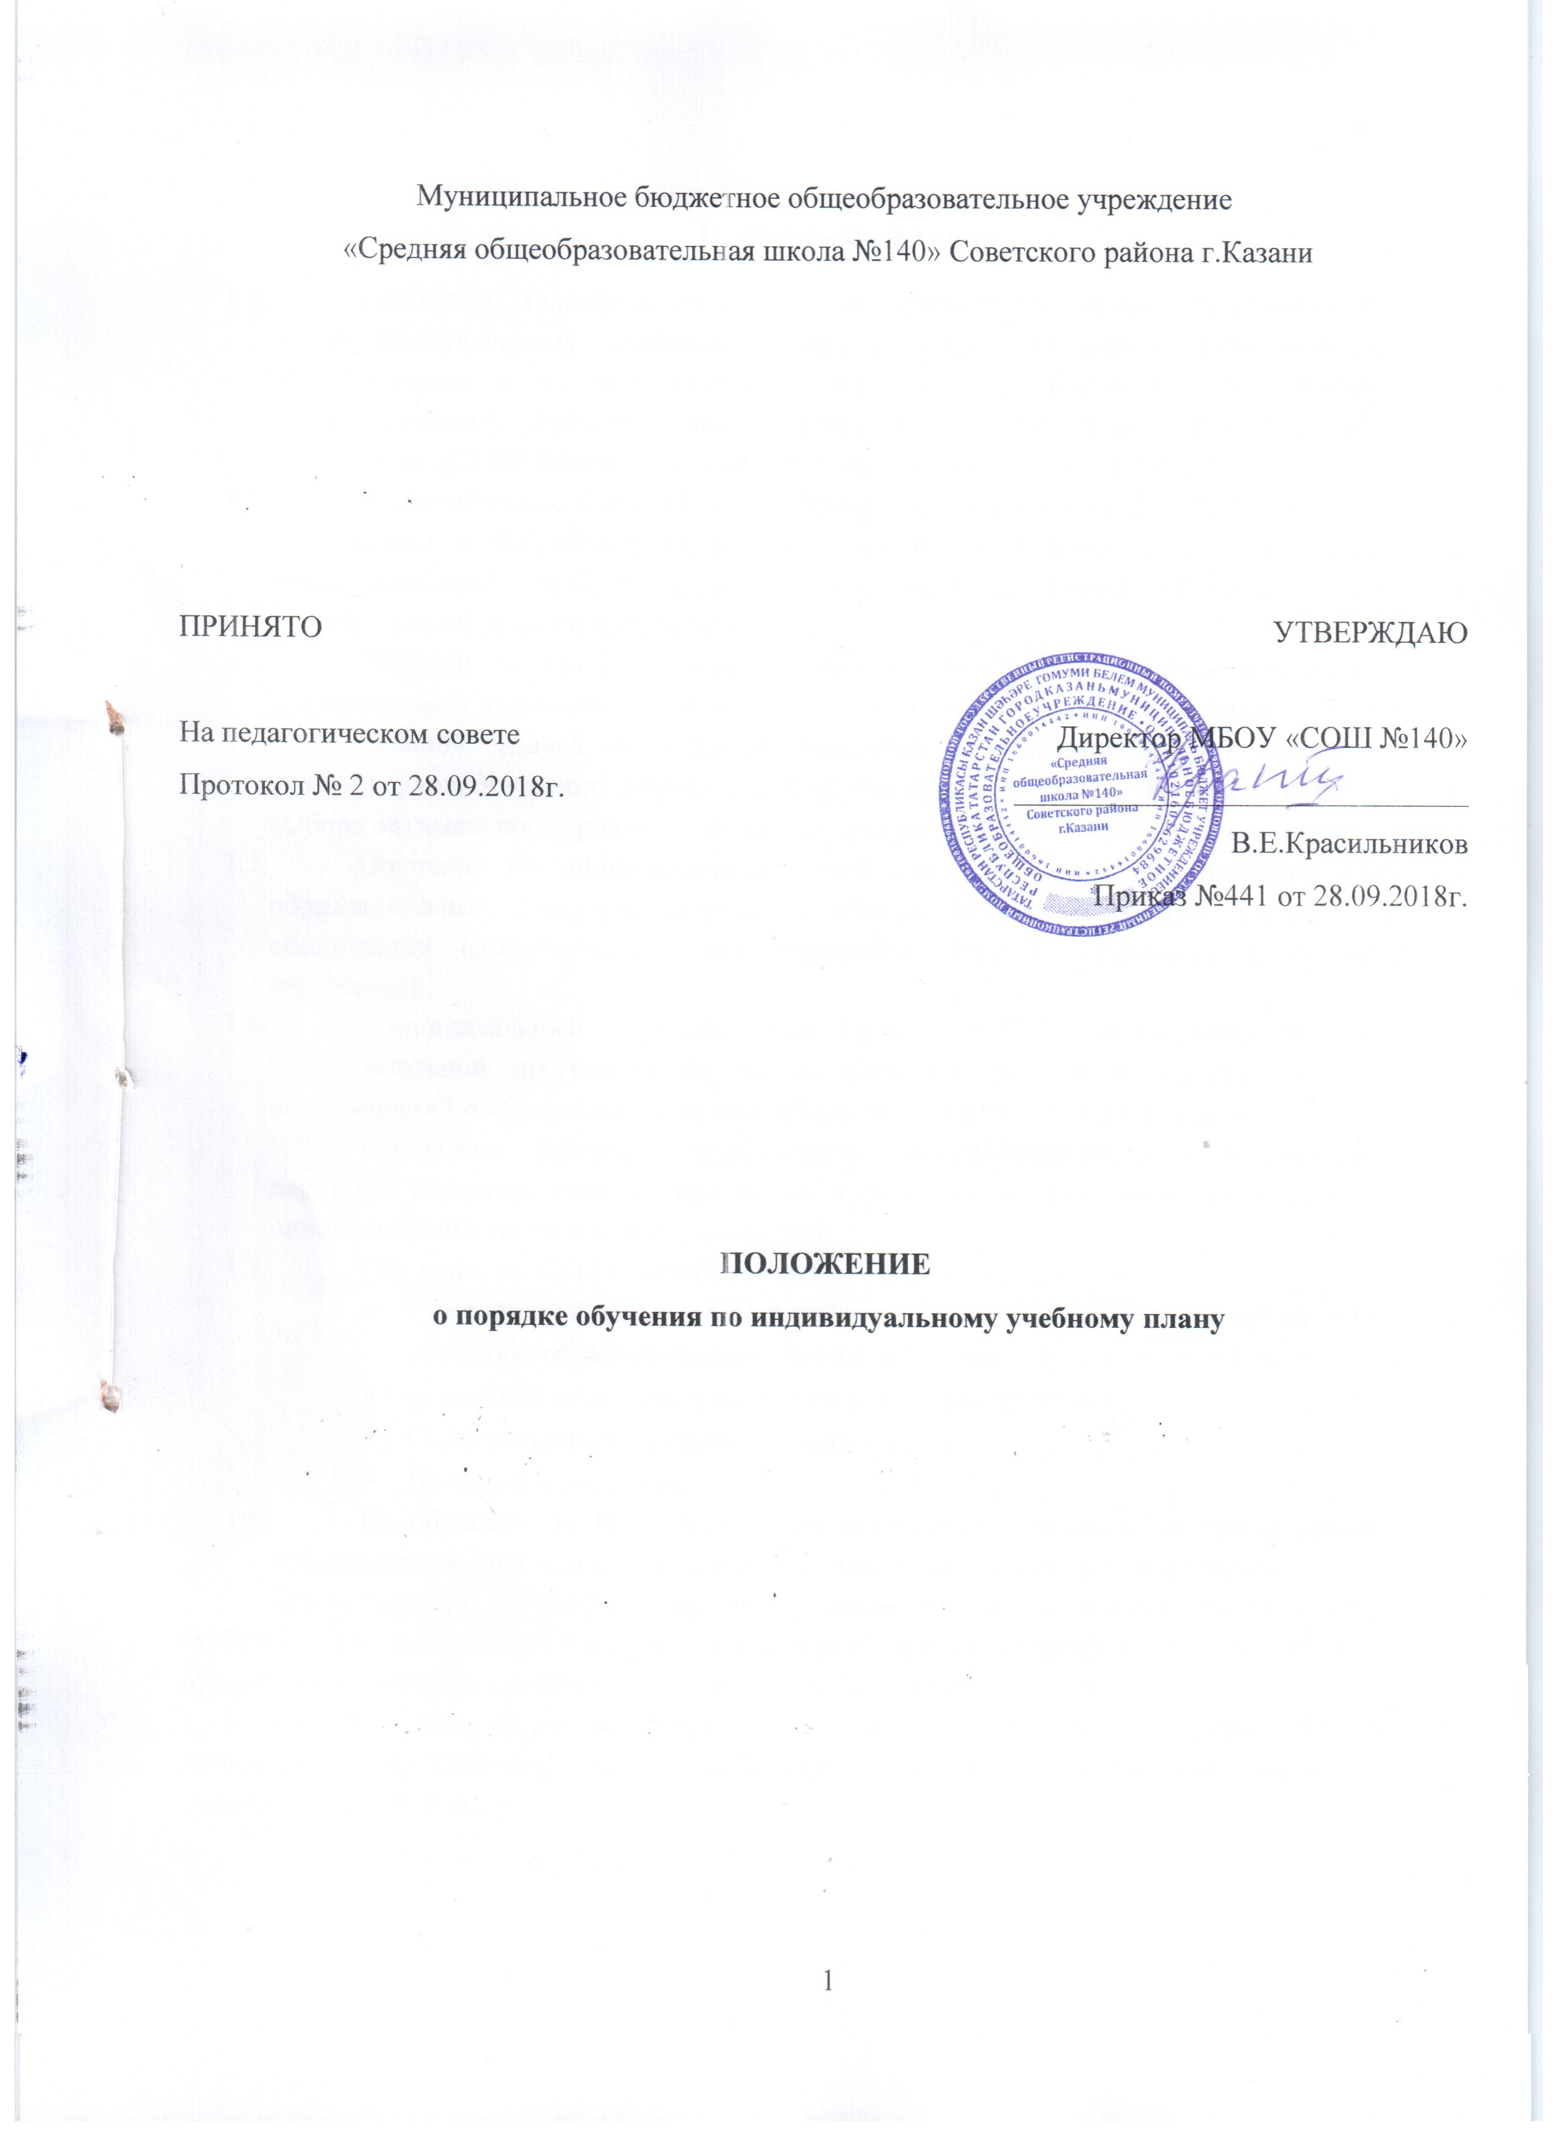

- Общие положения

  - Настоящее Положение регламентирует порядок и устанавливает правила обучения по индивидуалльному учебному плану, а также регулирует взаимоотношения с обучающимися и их родителями (законными представителями) при обучении по индивидуальному учебному плану в муниципальном бюджетном общеобразовательном учреждении «СОШ №140» Советского района г.Казани (далее – Школа).
  - В соответствии с п.3 ч.1. ст.34 Федерального закона от 29.12.2012 №273-ФЗ «Об образовании в Российской Федерации» обучающийся имеет право на обучении по индивидуальному учебному плану, в том числе ускоренное обучение, в пределах осваиваемой образовательной программы.
  - Обучение по индивидуальному учебному плану вводится с целью создания условий для построения индивидуальной модели получения образования обучающимся
  - Главной задачей обучения обучающихся по индивидуальному учебному плану является удовлетворение потребностей обучающихся, с учетом их особенностей, путем выбора оптимального уровня реализуемых программ темпов и сроков их освоения.
  - Обучение по индивидуальному учебному плану есть вид освоения учащимся образовательных программ начального общего, основного общего, среднего общего образования самостоятельно, под контролем педагога (тьютора), с последующей аттестацией.
  - Индивидуальный учебный план (далее – ИУП), обеспечивающий освоение образовательной программы на основе индивидуализации ее содержания с учетом возможностей и образовательных потребностей конкретного обучающегося.
ИУП определяет перечень, трудоемкость, последовательность и распределение по периодам обучения учебных предметов, курсов, дисциплин (модулей), практики, иных видов учебной деятельности обучающихся.
  - Обучение по ИУП может быть организовано для учащихся:
- С устойчивой дезадаптацией к образовательной организации и неспособностью к усвоению образовательных программ большого детского коллектива;
- С высокой степенью успешности в освоении программ;
- С ограниченными возможностями здоровья;
- По иным основаниям.
  - На обучение по ИУП могут быть переведены учащиеся, не ликвидировавшие в установленные сроки академической задолженности с момента ее образования.
Применительно к учащимся, имеющим академическую задолженность, индивидуальный учебный план - это учебный план, который содержит меры компенсирующего воздействия по тем предметам, по которым данная задолженность не была ликвидирована.
1.9. Для всех форм получения образования, в том числе в форме обучения по индивидуальному учебному плану, действует единый федеральный государственный образовательный стандарт.
1.10. Ознакомление родителей (законных представителей) обучающихся и(или) самих обучающихся с настоящим Положением осуществляется на родительских собраниях, при приеме в образовательную организацию, а также путем его размещения на официальном сайте Школы.

2. Порядок получения образования по индивидуальному учебному плану

2.1. Индивидуальный учебный план разрабатывается для отдельного обучающегося или группы обучающихся на основе учебного плана Школы.
2.2. При построении индивидуального учебного плана может использоваться модульный принцип, предусматривающий различные варианты сочетания учебных предметов, курсов, дисциплин (модулей), иных компонентов, входящих в учебный план Школы.
2.3. Индивидуальный учебный план составляется, как правило, на один учебный год, либо на иной срок, указанный в заявлении обучающегося или его родителей (законных представителей) об обучении по индивидуальному учебному плану.
2.4. При реализации образовательных программ в соответствии с индивидуальным учебным планом могут использоваться различные образовательные технологии, в том числе дистанционные образовательные технологии, электронное обучение.
2.5. Индивидуальные учебные планы разрабатываются в соответствии со спецификой и возможностями Школы.
2.6. Обучение по индивидуальному учебному плану может быть организовано в рамках сетевой формы реализации образовательных программ. В реализации образовательных программ с использованием сетевой формы наряду с организациями, осуществляющими образовательную деятельность, также могут участвовать организации культуры, физкультурно-спортивные и иные организации, обладающие ресурсами, необходимыми для осуществления обучения, проведения практических и лабораторных занятий и осуществления иных видов учебной деятельности, предусмотренных соответствующей образовательной программой.
2.7. Перевод на обучение по индивидуальному учебному плану осуществляется:
В 1-9 классах – по заявлению родителей (законных представителей) обучающегося;
в 10-11 классах – по заявлению обучающегося, с согласия родителей (законных представителей).
В заявлении должен быть указан срок, на который обучающемуся предоставляется индивидуальный учебный план, а также могут содержаться пожелания обучающегося или его родителей (законных представителей) по индивидуализации содержания образовательной программы (включение дополнительных учебных предметов, курсов, углубленное изучение отдельных дисциплин, сокращение сроков освоения основных образовательных программ и др.).
2.8. Перевод на обучение по индивидуальному учебному плану обучающихся, не ликвидировавших в установленные сроки академической задолженности с момента ее образования, осуществляется по заявлению родителей (законных представителей) обучающегося. Для данной категории обучающихся включение в индивидуальный учебный план дополнительных учебных предметов, курсов, углубленное изучение отдельных дисциплин (сверх тех, по которым обучающийся не ликвидировал академическую задолженность), сокращение сроков освоения основных образовательных программ не предусматривается.
2.9.Заявления о переводе на обучение по индивидуальному учебному плану принимаются в течение учебного года, не менее чем за 2 недели до планируемой даты перехода на обучение по индивидуальному учебному плану.
2.10. Перевод на обучение по индивидуальному учебному плану оформляется приказом директора Школы.
2.11. Индивидуальный учебный план утверждается решением педагогического совета Школы.
2.12. Лицу, обучающемуся по индивидуальному учебному плану, предоставляется возможность получать необходимые консультации по учебным предметам, литературу из библиотечного фонда, пользоваться предметными кабинетами для проведения лабораторных работ, практических работ в порядке, определенном Школой.
2.13. Индивидуальное расписание занятий, формы и сроки текущего контроля определяются приказом директора Школы.
2.14. Обучающиеся обязаны выполнять индивидуальный учебный план, в том числе посещать предусмотренные индивидуальным учебным планом учебные занятия.
2.15. Школа может обращаться в центры психолого-педагогической, медицинской и социальной помощи для получения методической помощи в разработке индивидуальных учебных планов.

3.Особенности индивидуального учебного плана

3.1. Индивидуальный учебный план должен обеспечивать освоение учащимся стандарта (ФГОС или Федерального компонента государственного образовательного стандарта - ФК ГОС) Индивидуальный учебный план разрабатывается в соответствии с теми же требованиями, которые установлены для обычного учебного плана.
3.2. Нормативный сроки освоения образовательной программы начального общего, основного общего, среднего общего образования составляет 4 года, 5 лет и 2 года соответственно. Индивидуальный учебный план может предусматривать уменьшение указанного срока за счет ускоренного обучения. Рекомендуемое уменьшение срока освоения образовательной программы общего образования на каждом уровне составляет не более 1 года.
3.3. Нормативный срок освоения образовательной программы начального общего образования для детей с ограниченными возможностями здоровья может быть увеличен с учетом особенностей психофизического развития и индивидуальных возможностей детей (в соответствии с рекомендациями психолого-медико-педагогической комиссии).

4. Порядок текущего контроля и аттестации обучающихся
по индивидуальному учебному плану

4.1. Школа осуществляет контроль за освоением общеобразовательных программ обучающимися, перешедшими на обучение по индивидуальному учебному плану. Первичный контроль за прохождением программы обеспечивает педагог (тьютор).
4.2. Текущий контроль успеваемости и промежуточная аттестация обучающихся, переведенных на обучение по индивидуальному учебному плану, в том числе по предметам, изучаемым обучающимся самостоятельно, осуществляются в соответствии с Положением о текущем контроле успеваемости и промежуточности аттестации обучающихся Школы. Текущий контроль успеваемости и промежуточная аттестация учащихся, обучающихся на дому, проводится в соответствии с настоящим Положением в части, не противоречащей Положению об организации индивидуального обучения больных детей на дому. Итоговая административная контрольная работа для указанной категории учащихся не проводится. Формой промежуточной аттестации для учащихся, обучающихся на дому, является выставление годовой оценки. Выставление оценок обучающимся на дому учащимся за четверть (полугодие) проводится по текущим оценкам: среднее арифметическое текущих оценок округляется до целого значения по математическим правилам. Годовая оценка обучающемуся на дому учащемуся выставляется как среднее арифметическое оценок за четверти (полугодия), при этом округляется до целого значения по математическим правилам.

4.3. Государственная итоговая аттестация обучающихся, переведенных на обучение по индивидуальному учебному плану, осуществляется в соответствии с действующим законодательством.
К государственной итоговой аттестации допускается обучающийся, не имеющий академической задолженности и в полном объеме выполнивший индивидуальный учебный план, если иное не установлено порядком проведения государственной итоговой аттестации по соответствующим образовательным программам.

5. Финансовое и материально-техническое обеспечение
обучения по индивидуальному учебному плану.

5.1. Финансовое обеспечение реализации основной образовательной программы Школы в соответствии с индивидуальным учебным планом осуществляется исходя из расходных обязательств на основе муниципального задания по оказанию муниципальных образовательных услуг в соответствии с требованиями федеральных государственных образовательных стандартов.
5.2. Материально-техническое оснащение образовательного процесса должно обеспечивать возможность реализации индивидуальных учебных планов обучающихся.
5.3. Школа обеспечивает систематический (не реже 1 раза в четверть) контроль:
- проведения занятий, консультаций,
- выполнения учебных программ,
- посещения занятий обучающимися,
- уровня освоения учебных программ обучающимся,
- ведения журнала учета обучения по индивидуальному учебному плану.

6. Делопроизводство и контроль

6.1. При организации обучения по индивидуальному учебному плану Школа обеспечивает наличие следующей документации:
- заявление родителей (законных представителей) обучающихся или обучающегося о переходе на обучение по индивидуальному учебному плану;
- решение педагогического совета;
- приказ о переходе обучающегося на обучение по индивидуальному учебному плану;
- индивидуальный учебный план;
- расписания занятий, консультаций, мероприятий по текущему контролю, промежуточной аттестации, письменно согласованные с родителями (законными представителями) обучающихся 1-9 классов или обучающимся 10-11 классов, и утвержденные директором Школы;
- журнал учета обучения по индивидуальному учебному плану;
- рабочие программы по учебным предметам;
- программы внеурочной деятельности (при наличии);

7. Порядок принятия и срок действия Положения

7.1. Данное Положение рассматривается и принимается на педагогическом совете и утверждается приказом директора Школы.
7.2. Настоящее Положение принимается на неопределенный срок и вступает в силу с момента его утверждения.
7.3. Изменения и дополнения к Положению принимаются в том же порядке (п.п.7.1, 7.2). После принятия новой редакции Положения предыдущая редакция утрачивает силу.

8. Функции педагога (тьютора),
закрепленного за обучающимся, проходящим обучение
по индивидуальному учебному плану

8.1. Как руководитель тьютор:
- совместно с обучающимися и их родителями (законными представителями) разрабатывает и после необходимых согласований с заместителем директора по учебной работе Школы представляет на рассмотрение педагогическому совету индивидуальные учебные планы;
- обеспечивает уровень подготовки обучающихся, соответствующий требованиям федерального государственного образовательного стандарта;
- проводит совместный с обучающимся рефлексивный анализ его деятельности и результатов, направленный на корректировку индивидуального учебного плана и оценку эффективности обучения по индивидуальному учебному плану.
8.2. Как консультант тьютор:
- проводит консультационные занятия с обучающимся, направленные на выявление его индивидуальных познавательных интересов и потребностей;
- распределяет и оценивает имеющиеся у обучающегося ресурсы всех видов для реализации поставленных учебных целей и задач;
- оказывает методическую помощь обучающемуся в его самообразовании, направляет саморазвитие и самовоспитание личности обучающегося;
- оказывает помощь обучающемуся в преодолении проблем и трудностей в процессе обучения по индивидуальному учебному плану.
8.3. Как организатор тьютор:
- осуществляет взаимодействие обучающегося с учителями и другими педагогическими работниками для коррекции прохождения программ по индивидуальному учебному плану в форме индивидуальных и групповых консультаций;
- содействует участию в проектной и научно-исследовательской деятельности обучающихся с учетом их интересов;
- организует взаимодействие с родителями (законными представителями), педагогом-психологом и другими педагогическими работниками по выявлению, формированию и развитию познавательных интересов обучающихся, по вопросам устранения трудностей в освоении учебных программ, коррекции индивидуальной учебной деятельности обучающегося;
- принимает участие в подготовке и прохождении обучающимся промежуточной и итоговой аттестации.
8.4. Тьютор участвует в работе педагогического совета, других формах методической работы, в подготовке и проведении родительских собраний, оздоровительных, воспитательных и других мероприятий, предусмотренных образовательной программой Школы, в организации и проведении методической и консультативной помощи родителям (законным представителям) обучающихся, получающим образование по индивидуальному учебному плану.

